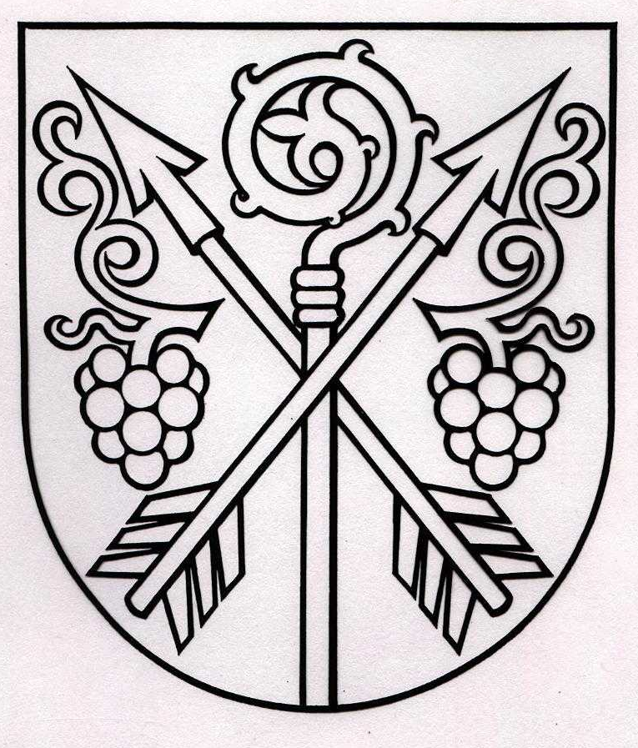 **OBEC MUŽLA, Hlavné námestie 711/2, 943 52 MUŽLA**

Zn.: Voľby NRSR 2023

**Zverejnenie elektronickej adresy na doručenie žiadostí o  vydanie hlasovacieho preukazu pre voľby do Národnej rady Slovenskej republiky dňa 30. septembra 2023**

Na základe § 60 Zákona č. 180/2014 Z.z. o podmienkach výkonu volebného práva a o zmene a doplnení niektorých zákonov v znení neskorších predpisov, elektronická adresa na doručenie žiadostí o  vydanie hlasovacieho preukazu pre voľby do Národnej rady Slovenskej republiky v roku 2023 je:

[georgina.zsitvova@muzla.sk](mailto:georgina.zsitvova@muzla.sk).

Ing. Farkas Iván v.r.

starosta obce